秦皇岛市第一中学 2020-2021 学年第二学期 7 月月考
高二化学试卷

说明：1．考试时间 75 分钟，满分 100 分。
2．将答案用 2B 铅笔涂在答题卡上。
可能用到的相对原子质量：H-1 Li-7 C-12 N-14 O-16 Na-23 Mg-24 Al-27 Si-28 P-31 S-32 Cl-35.5 Fe-56 Cu-64 Ag-108 Pb-207

一、单项选择题（本题有 9 小题，每题 3 分，共 27 分。每小题只有一个正确答案）
- 沈括在《梦溪笔谈》中写道：“古以剂钢为刃，柔铁为茎干，不而则多断折。剑之钢者，刃多毁缺”。其中“剂钢”即合金钢，“柔铁”即熟铁，下列说法正确的是
  - “剂钢”是混合物，“柔铁”是纯净物

  - 合金都由两种或两种以上的金属熔合而成

  - 改变合金中某种元素的含量可制得不同性能的合金D．“剂钢”和“柔铁”的强度、硬度和熔点均比纯铁的高
- 化学与人类生活、生产密切相关，下列说法正确的是

  - 经分析嫦娥五号采样返回器带回的月壤含有 MgO·FeO·SiO2 ，该物质属于氧化物
  - “歼-20”中使用的碳纤维是一种新型有机高分子材料

  - 漂白粉在空气中久置变质，是因为其中 CaCl2 与空气中 CO2 反应生成 CaCO3
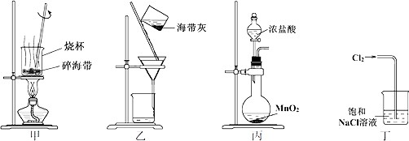
  - 电影银幕用硅酸钠溶液浸泡的主要目的是为了防火3．“海带提碘”中，下列关于装置和操作的说法正确的是

- 用装置甲灼烧碎海带

- 用装置乙过滤海带灰的浸泡液

- 用装置丙制备Cl2，用于氧化浸泡液中 I⁻ D．用装置丁吸收尾气中的 Cl2
4．下列反应的离子方程式正确的是
A．向NaHCO3 溶液中加少量 Ba(OH)2 溶液：HCO - +Ba²⁺+OH—=BaCO3↓+H2O B．盐酸与醋酸钠溶液反应：H^{++CH3COO-=CH3COOH}
3

C．向FeI2 溶液中通入少量氯气：2Fe²⁺+Cl2=2Fe^{3++2Cl--}
D．向NH4Al（SO4）2 溶液中加入少量氢氧化钠溶液：NH ++OH^{-=NH3·H2O}
4
5.某工厂的一个生产工艺流程如图所示，下列叙述不正确的是
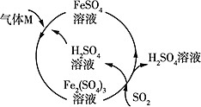
- 气体 M 与 FeSO4 溶液发生的反应属于化合反应

- 气体 M 可以是 O2

- 该工艺流程用来制备H2SO4

D．SO2 与 Fe2(SO4)3 溶液反应时氧化剂和还原剂的物质的量之比是 1:1
- 下列体系中，离子可能大量共存的是

  - 滴加 KSCN 显红色的溶液：NH ^{+、K+、Cl-、HCO -}
4 3
  - 常温下，水电离出的 c(H^{+)=1×10-12}mol/L 的溶液：Fe²⁺、Mg²⁺、SO ²-、NO ⁻
4 3
  - 使酚酞试剂显红色的溶液：Na^{+、Ba2+、NO -、AlO -}
3 2
  - 加入 Al 能产生H2 的溶液：K^{+、NH +、CH3COO-、Cl-}
4
- NA 代表阿伏伽德罗常数的值，下列说法正确的是A．7.8g Na2O2 与过量 CO2 反应时，转移电子数为 0.2NA B．0.1molCu 与足量硫单质充分反应，转移的电子数为 0.2NA C．60g SiO2 晶体中含有的 Si-O 键数目为 2NA
- 标况下，22.4 L N2 和H2 混合气中含原子数为 2NA

- 下列各实验的现象及结论都正确的是

选项 | 实验 | 现象 | 结论
A | 浓硫酸滴入蔗糖中， 产生的气体导入澄清石灰水 | 蔗糖变黑、体积膨胀，澄清石灰水变浑浊 | 浓硫酸具有脱水性和强氧化性
B | 铜粉加入稀硫酸中， 加热；再加入少量硝酸钾固体 | 加热时无明显现象，加入硝酸钾后溶液变蓝 | 硝酸钾起催化作用
C | 过量铁粉加入稀硝酸中，充分反应后，滴加 KSCN 溶液 | 有无色气泡产生， 溶液呈血红色 | 稀硝酸能将 Fe 氧化成 Fe3+
D | 将 Na 粒投入 MgCl2  溶液 | 析出银白色固体 | 固体为 Mg
9．7.5g 镁铝合金完全溶解于 100mL 密度为 1.40g/mL、质量分数为 63%的浓硝酸中得到 NO2 和 NO 的混合气体 11.2L（标准状况），向反应后的溶液中加入 3.0mol/LNaOH 溶液，当金属离子恰好完全沉淀时，得到 19.4g 沉淀，下列说法不正确的是
- 该浓硝酸中 HNO3 的物质的量浓度是 14.0mol/L
- 该合金中铝与镁的物质的量之比是 2：1
C．NO2 和 NO 的混合气体中，NO 的体积分数是 20%
D．得到 19.4g 沉淀时，加入 NaOH 溶液的体积是 300mL

二、不定项选择题（共 4 小题，每小题 4 分，共 16 分，每题有 1-2 个正确选项，选不全得 2

分，错选和多选不得分）
- 下列实验不能达到目的的是
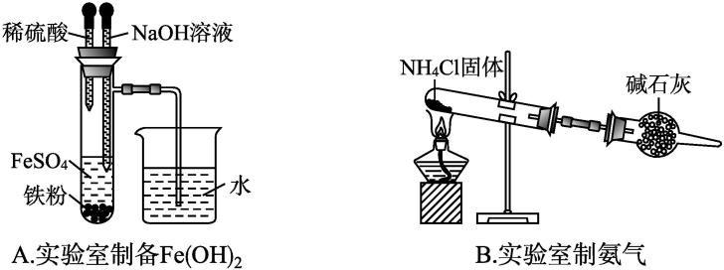

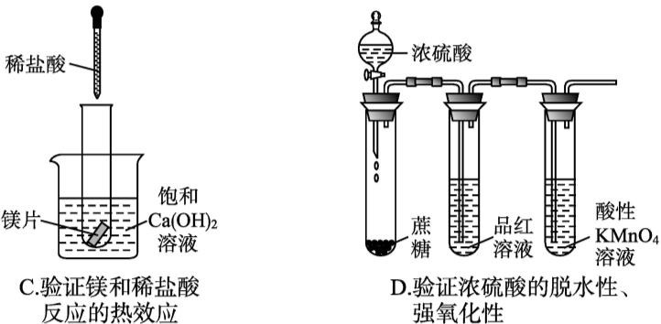

- 工业废水中含有的重铬酸根离子(Cr2O ²-)有毒，必须处理达标后才能排放。工业上常用绿矾(FeSO4·7H2O)作处理剂，反应的离子方程式为 6Fe²⁺+Cr2O ²-+14H⁺=6Fe^{3++2Cr3+}+7H2O，下列说法正确的是
7
7
- 氧化剂与还原剂的物质的量之比为 6：1
- 用绿矾作处理剂，不仅可去除毒性，还可净水C．酸化试剂可以用盐酸或硫酸
D．可以用草酸溶液代替绿矾作处理剂

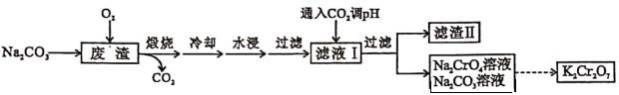
- 以某冶金工业产生的废渣(含Cr2O3、SiO2 及少量的Al2O3)为原料，根据下列流程可制备K₂Cr₂O₇。

下列说法正确的是

  - 煅烧时没有发生氧化还原反应

  - 滤渣Ⅱ中主要成分是Al(OH)3
  - 可循环使用的物质是 CO2 和 Na2CO3
  - 由Na2CrO4 转化为K2Cr2O7 的过程中需加入 KOH
- A、B、C、D、E、X 是由 1-20 号元素组成的中学常见无机物或其水溶液。这些物质存在如图转化关系(部分生成物和反应条件略去)，下列推断正确的是

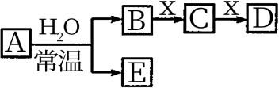

- 若X 是Na2SO3，C 为气体，则A 可能是氯气，且D 和E 能发生反应
- 若A 是单质，B 和D 的反应是 OH-+HCO3-=H2O+ CO 2-，则 E 在一定条件下能还原CuO
3
- 若D 为 CO，C 能和E 反应，则A 一定为Na2O2
- 若D 是红棕色气体，E 是白色沉淀，则A 与水发生的是氧化还原反应三、非选择题（共 4 道题，均为必考题，共 57 分）
14．（16 分）利用钴渣含（Co(OH)3、Fe2O3、Al2O3、MnO 等)可以来制取钴的氧化物和
CoCl2·6H2O，工艺流程如图所示：
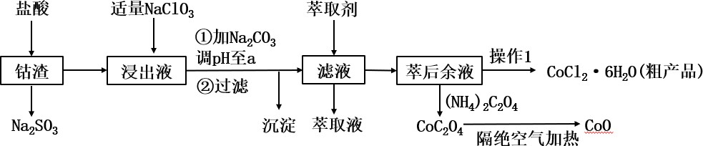
①部分阳离于以氢氧化物形式沉淀时溶液的 pH 见下表：（金属离子浓度为：0.01mol/L)

沉淀物 | Fe(OH)3 | Fe(OH)2 | Co(OH)2 | Al(OH)3 | Mn(OH)2
开始沉淀 | 2.7 | 7.6 | 7.6 | 4.0 | 7.7
完全沉淀 | 3.7 | 9.6 | 9.2 | 5.2 | 9.8
②CoCl2·6H2O 熔点为 86℃，加热至 110～120℃时，失去结晶水生成无水氯化钴。回答下列问题：
- 浸出液含有的阳离子主要有 H⁺、Co²⁺、Fe²⁺、Mn²⁺、A1³⁺等，浸出过程中 Co(OH)3 发生反应的离子方程式为 。
- 流程中加入适量的NaClO3 的作用是 。
- 加入 Na2CO3 调节溶液的 pH=a, a 的范围最好是 。沉淀的主要成分是 。
- 萃取剂对金属离子的萃取率与 pH 的关系如图所示。向“滤液”中加入萃取剂的目的是

；其使用的最佳 pH 范围是 。（填字母）

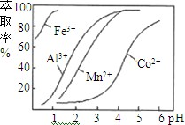

A．2.0～2.5 B．3.0～3.5 C．4.0～4.5 D．5.0～5.5
- “操作 1”中包含 3 个基本实验操作，它们依次是 、 和过滤。
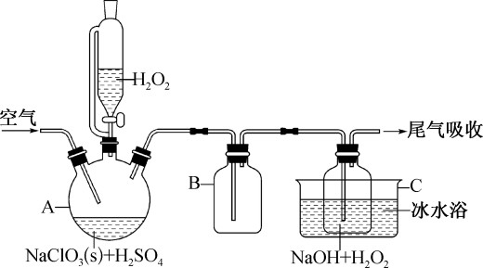15．（15 分）亚氯酸钠(NaClO2)是一种高效漂白剂，可用 ClO2 与过氧化氢为原料制取亚氯酸钠，相关实验装置如图所示。请回答：
D

已知：

①2NaClO3＋H2O2＋H2SO4=2ClO2↑＋O2↑＋Na2SO4＋2H2O；
②2ClO2＋2NaOH=NaClO2＋NaClO3＋H2O；
③高于 60℃时 NaClO2 分解成NaClO3 和NaCl；
④ClO2 沸点 11℃，浓度过高时易分解爆炸

- 仪器 D 的作用是 。

- 写出装置 C 中制备NaClO2 固体的化学方程式： 。

冰水浴冷却的目的是

- 在装置C 中发生反应生成 NaClO2，反应过程中放出大量的热。
(写两种)。

①研究表明，实验时装置C 中H2O2 与NaOH 的物料比需要控制在 0.8 左右，原因可能是

。

②在吸收液中H2O2 和NaOH 的物料比、浓度和体积不变的条件下，控制反应在 0～3℃进行， 实验中除冰水浴还可采取的措施是 。
- 尾气吸收时，一般用 溶液吸收过量的ClO2。
- 为了测定 NaClO2 粗品的纯度，取上述粗产品 a g 溶于水配成 1 L 溶液，取出 10 mL 溶液于锥形瓶中，再加入足量酸化的KI 溶液，充分反应后(NaClO2 被还原为 Cl^{-，杂质不参加反应)，}
加入 2～3 滴淀粉溶液，用 0.20 mol·L⁻¹ Na2S2O3 标准液滴定，达到滴定终点时用去标准液V mL， 试计算 NaClO2 粗品的纯度 (提示：2Na2S2O3＋I2=Na2S4O6＋2NaI)
16．（12 分）回答下列问题：

I.（1）氯胺是由氯气遇到氨气反应生成的一类化合物，是常用的饮用水二级消毒剂，主要包括一氯胺、二氯胺和三氯胺（NH2Cl、NHCl2 和 NCl3）。氯胺作饮用水消毒剂是因为其水解生成了具有强烈杀菌作用的物质，该物质的电子式为 ，将 0.01mol NCl3 通入100mL 0.5mol•L﹣1Na2SO3 溶液中，转移电子的物质的量为 mol。
（ 2 ） NaAlH4 是重要的还原剂。请写出 NaAlH4 与水发生氧化还原反应的化学方程式： 。
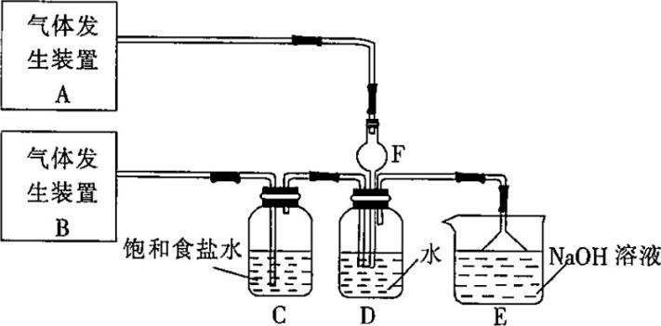
II.为了探究 Cl2、SO2 同时通入 H2O 中发生的反应，某校化学兴趣小组同学设计了如图所示的实验装置。

（3）在此实验中，F 仪器的作用是 ；为验证通入D 装置中的气体是 Cl2 过量还是 SO2 过量，兴趣小组的同学准备了以下试剂：①氯化铁溶液 ②氯化亚铁溶液 ③硫氰化钾溶液 ④品红溶液 ⑤酸性高锰酸钾溶液，需要选取哪几种试剂验证 Cl2 过量 。
（4）D 装置中主要反应的离子反应方程式为 。

17．（14 分）废旧铅蓄电池会导致铅污染，国内外对废旧蓄电池的湿法处理进行了广泛研究，

RSR 工艺回收铅是其成果之一，具体化工流程如图：
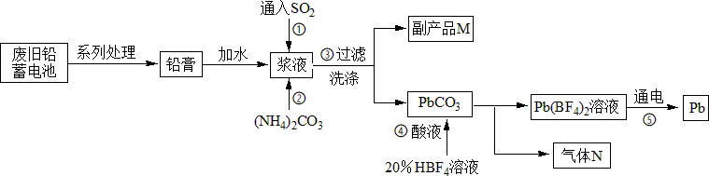

已知：I.铅膏主要成分是 PbO2、PbSO4； II.HBF4 是强酸；
III.KSP(PbSO4)=1.6×10⁻⁸、KSP(PbCO3)=7.4×10⁻¹⁴。
回答下列问题：

- 写出副产品M 的化学式 。
- 写出步骤①反应的化学方程式 。
- 步骤②中存在 PbSO (s)+CO ²⁻ (aq)K1 PbCO (s)+SO ²⁻ (aq)平衡，比较 K K (填“<”，
4 ⇌ 3 1 2
3
4
K2
“=”，“>”)；检验 PbCO3 固体是否洗涤干净的操作是 _。
- 步骤④加入 HBF4 溶液时边加边搅拌的目的是 。
- 步骤⑤电解 Pb(BF4)2 溶液时，若电路中转移 0.5mol 电子，阴极增重 g。
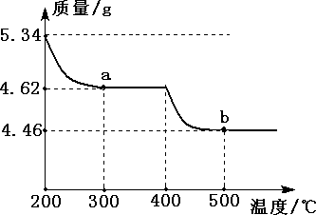
- 已知焙烧 PbCO3 可制得铅的氧化物，为了研究其产物成分取 5.34g PbCO3 进行焙烧，其热重曲线如图所示，请写出 350℃时所得铅的氧化物的化学式 。

秦皇岛市第一中学 2020-2021 学年第二学期 7 月月考
高二化学试卷参考答案

一、单项选择题（本题有 9 小题，每题 3 分，共 27 分。每小题只有一个正确答案）
1-5．CDBBA 6-9. CDAB

二、不定项选择题（共 4 小题，每小题 4 分，共 16 分，每题有 1-2 个正确选项，选不全得

2 分，错选和多选不得分）
10-13. B BD C AB

三、非选择题

14．（共 16 分，每空 2 分）

（1）2Co(OH)3+SO ²⁻+4H⁺=2Co²⁺+SO ²⁻+5H2O （2）将 Fe²⁺氧化为Fe³⁺
3 4

（3）5.2≤pH＜7.6 | Fe(OH)3、Al(OH) | 3 （4）将 Mn²⁺除去 | B
（5）蒸发浓缩 | 冷却结晶

15. （共 15 分，除标注外每空 2 分）

（1）平衡压强，便于H2O2 液体顺利流下
（2）2ClO2+H2O2+2NaOH=2NaClO2+O2↑+2H2O
防止H2O2 受热分解，产率降低；防止生成的 NaClO2 分解；抑制 ClO2 挥发（答 2 点）
- H2O2 受热易分解，配料时应略过量或防止 ClO2 与 NaOH 反应生成杂质

缓慢通入 ClO2

- NaOH （5）

0.4525V

a

16. （共 12 分，每空 2 分）

（1） 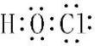0.06
- NaAlH4+2H2O==NaAlO2+4H2↑ （3）防倒吸 ②③
（4）Cl2+SO2+2H2O=4H⁺+2Cl⁻+ SO2-
4
17.（共 14 分，每空 2 分）
（1）(NH4)2SO4 （2） PbO2+SO2=PbSO4

- > 取最后一次洗涤液少许于试管中，加入盐酸酸化的 BaCl2 溶液，若无白色沉淀生成，证明已洗净
- 提高酸溶速率 （5）51.75g （6）Pb2O3 或 PbO·PbO2

